AUF GANZ GROSSES INTERESSE

bei der Bevölkerung sind mehrere Vorträge von Prof. Dr. Dr. h. c. Reginald Zielke gestoßen, bei denen er an verschiedenen Orten im Landkreis über sein Leben und seine bitteren Erfahrungen mit der Sowjet-Diktatur geschildert hat: Um so erfreulicher ist es nach den Worten von Landrat Josef Eppeneder, dass der Gelehrte aus Nowosibirsk in seinem Buch „Mein Leben unter Kommunisten“ auch ein hoffnungsvolles und zukunftsträchtiges Kapitel hinzufügen konnte, das von der Freundschaft zwischen dem Rayon Nowosibirsk und dem Landkreis Landshut nach dem Zusammenbruch der Diktatur handelt. Prof. Zielke freute sich über die warmherzigen Worte, mit denen Landrat Josef Eppeneder die Beziehungen zwischen dem sibirischen Bezirk und dem Landkreis Landshut beschrieb: Es seien so viele unterschiedliche Menschen, die den weiten Weg in die jeweilige Partnerregion genommen haben, und die mittlerweile enge Freundschaftsbande gespannt haben.

Bürgermeister Helmut Wimmer, der 1. Vorsitzende des Freundeskreises Nowosibirsk, und sein Stellvertreter, Bürgermeister Arno Wolf, bemerkten dazu launig, dass nicht nur enge Freundschaften, sondern auch schon Ehen durch diese bayerisch-sibirische Partnerschaft gestiftet worden sind. Prof. Zielke sprach eine Einladung an Landrat Eppeneder aus, der er, wie er betonte, noch in diesem Jahr folgen werde.

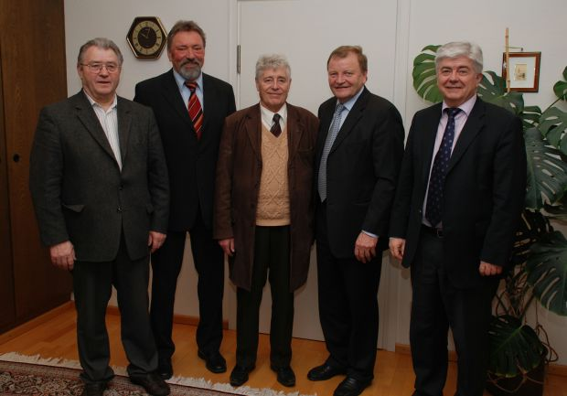

Das Bild zeigt, von links, Helmut Wimmer, Arno Wolf, Prof. Zielke, Landrat Eppeneder und den geschäftsführenden Beamten des Landratsamts, Albrecht Alram.

